Ja, ik ga werken

Gaan werken in deze tijden van Corona. Ik mag mij bij de gelukkigen rekenen. Werken in de voedingssector heeft zo zijn voordelen. Toen de regering besliste om de maatregelen drastisch te verstrengen, hebben we onmiddellijk gekeken hoe wij hier als bedrijf het beste van konden maken.
De meeste collega’s werken nu van thuis uit, maar dat is natuurlijk niet voor iedereen mogelijk.
De ‘achterblijvers’ mogen blijven werken onder strikte maatregelen:
- Zoveel mogelijk in ploegen werken, zodat het aantal personen op de werkvloer beperkt wordt. Ikzelf werd samen met 1 andere collega in de late ploeg ingedeeld.
- Deurklinken, kopieermachine, enz. worden regelmatig ontsmet
- Elke werkplaats is afgebakend met rode tape op de vloer, zodat de collega’s eraan herinnerd worden om de sociale afstand te bewaren
- De toegang tot het bedrijf is verboden voor alle externe bezoekers. Leveranciers mogen hun pakje achterlaten in de inkomhal.

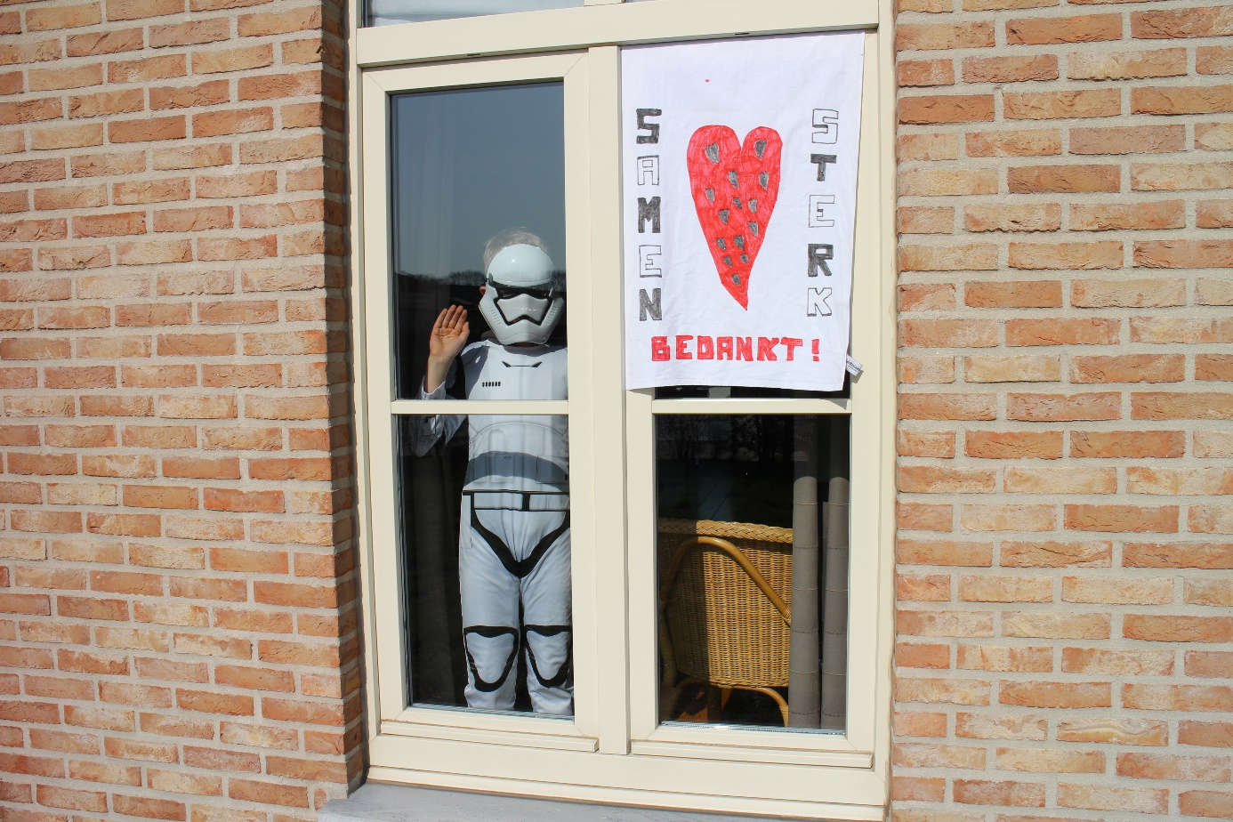
Tot nu toe werkt dit perfect, alle collega’s zijn nog gezond en wel!
Deze uitzonderlijke situatie heeft natuurlijk zowel voordelen als nadelen. Zo is het bijvoorbeeld heerlijk om in deze tijden op de baan te zijn. De ritjes van en naar het werk verlopen rustig en zonder stress! Ook op kantoor is het bijzonder rustig werken. Dit is dé gelegenheid om taken weg te werken die anders aan de kant worden geschoven!
Nadeel is wel de eenzaamheid die de kop opsteekt. Je kan nog wel praten met de klanten via de telefoon. Zo hoor je dezelfde verhalen vanuit alle uithoeken van de wereld en besef je dat iedereen in hetzelfde schuitje zit.
Na 17 uur valt dit natuurlijk weg en dan voel je je soms wel alleen op de wereld. Maar gelukkig kan een beetje muziek op de radio wonderen doen!
Ondanks de eenzaamheid, de droge handjes van het veelvuldig ontsmetten en de avonden samen met mijn ventje in de zetel die ik nu moet missen, wil ik dit relaas toch positief eindigen zoals ben begonnen:
Ik mag mij bij de gelukkigen rekenen!

Suzy, bestuurslid Davidsfonds

